TALLER # 2 | INSTITUCIÓN EDUCATIVA MARCO FIDEL SUAREZ. SECCIÓN CARLOS OBANDO VELASCO  BANCO DE TALLERES  AREA: CIENCIAS SOCIALES DOCENTE: Beatriz Elena Marín B.  Grado en que se puede aplicar: 4° Duración: 2 horas clase.  Resolver individualmente.  OBJETIVO: Reconocer y diferenciar las ramas del poder público, así como sus funciones principales  Tema o Competencia: Relaciona la estructura del gobierno escolar con la constitución política de Colombia.

- Refuerzo mis conocimientos. Leo e interpreto los siguientes textos:
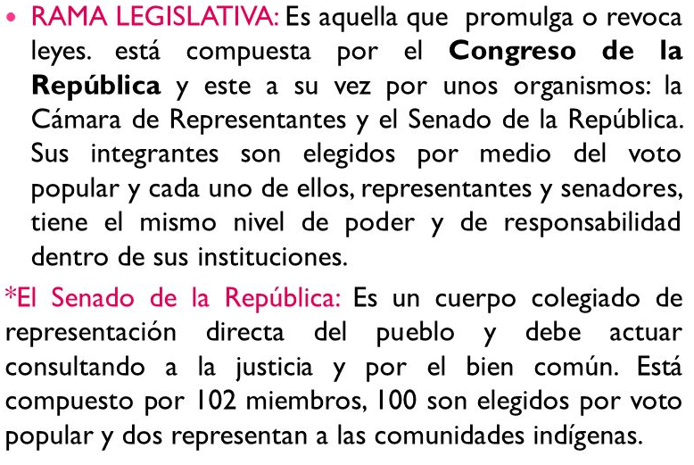

- Elaboro un mapa conceptual con los conceptos sobre las tres ramas del poder público

